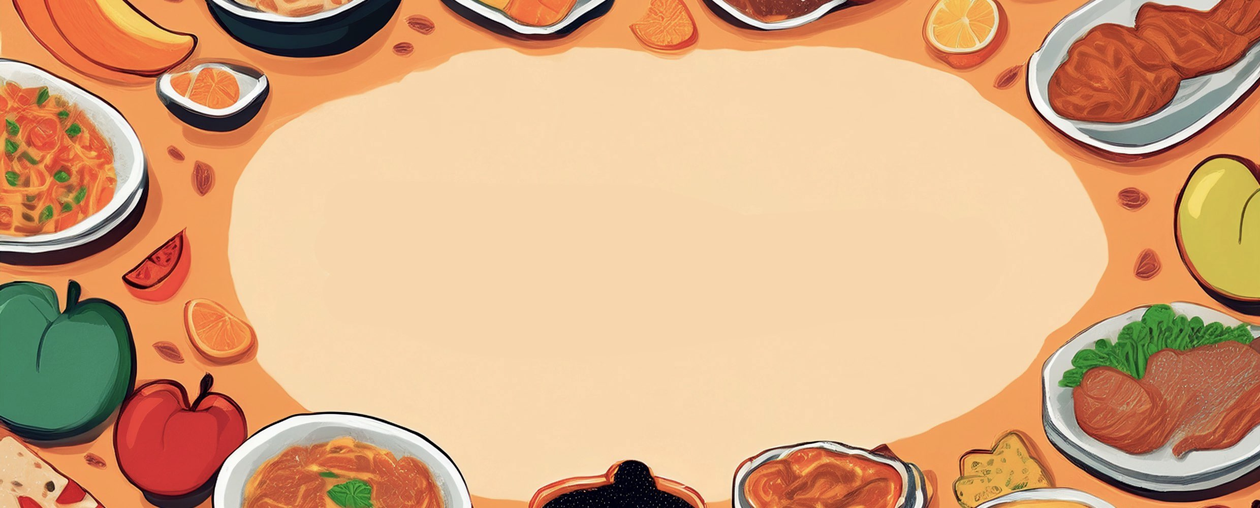

JÍDELNÍ LÍSTEK

***TÝDEN***

od: 22.9.2025

do: 26.9.2025

**PONDĚLÍ - 22. 9. 2025**

***Přesnídávka:*** puding s piškoty, šťáva(1a,3,7)

***Polévka:*** rajská s rýží (1e,9)

***Oběd:*** gratinované brambory, ZŠ okurkový salát, jogurt, voda(3,7)

***Svačina:*** žitnopšen.chléb s bazalkovou pomazánkou, zelenina, šťáva(1ab,7)

ÚTERÝ - 23. 9. 2025

***Přesnídávka:*** žitný chléb s tuňákovou pomazánkou, zelenina, šťáva (1bc,4,7)

***Polévka:*** cizrnová (9)

***Oběd:*** táč s ovocem, šťáva(1a,3,7)

***Svačina:***rohlík se šunkovou pěnou, ovoce, mléko (1ac,7,12)

STŘEDA - 24. 9. 2025

***Přesnídávka:*** veka s taveným sýrem, ovoce, ochucené mléko (1ac,7)

***Polévka:*** špenátová s bulgurem(1a,9)

***Oběd:***  sekaná, rajská omáčka, těstoviny, šťáva (1a,3,7)

***Svačina:*** kmínový chléb s ajvarovou pomazánkou, šťáva (1ab,7)

ČTVRTEK - 25. 9. 2025

***Přesnídávka:*** grahamový rohlík s paštikovou pomazánkou, ovoce, šťáva(1abc,7)

***Polévka:*** rybí s krutonky (1ac,4,7,9)

***Oběd:***kuřecí steak na zelenině, opékané brambory, ZŠ ovoce, šťáva (1a,7)

***Svačina:*** tousty s pohankovou pomazánkou s vejci, mléko (1a,3,7)

PÁTEK - 26. 9. 2025

***Přesnídávka:*** makový závin, ovoce, bílá káva (1a,3,7)

***Polévka:*** krupicová s vejcem (1a,3,9)

***Oběd:*** mexický guláš, basmati rýže, okurek, šťáva (1a,7)

***Svačina:*** kmínový chléb se špenátovou pomazánkou, šťáva (1ab,7)

